ПРАВОСПОСОБНОСТЬ ФИЗИЧЕСКИХ ЛИЦ

Термин: Нотариальное удостоверение фактов
Определение: (Notarial Certificate of Facts) - нотариальные действия по удостоверению фактов, могущие иметь юридические последствия, в том числе нахождение гражданина в живых или в определённом месте, время предъявления ему документа, тождественность личности гражданина с лицом, изображённом на фотографии.
Отказ в удостоверении тождественности гражданина с лицом, изображенным на фотографии, нарушает право лица на идентификацию своего изображения и личности. Причиненный в результате неправомерных отказов в совершении перечисленных нотариальных действий моральный вред подлежит компенсации

Выписка из закона о нотариате.

Статья 84. Удостоверение тождественности личности гражданина с лицом, изображенным на фотографии. Нотариус удостоверяет тождественность личности гражданина с лицом,
изображенным на представленной этим гражданином фотографии.

Комментарий к статье 84
Удостоверение тождественности гражданина с лицом, изображенным на фотографической карточке, может быть совершено лишь нотариусами и в консульских учреждениях России.
Необходимость в данном нотариальном действии может возникнуть, например, в тех случаях, когда фотокарточки вместе с другими документами посылаются в государственные учреждения по почте, в связи с чем должностные лица этих учреждений лишены возможности сами непосредственно убедиться в тождестве лица, приславшего документы, с изображением на фотокарточке.
В подтверждение удостоверения тождественности гражданина с лицом, изображенным на фотокарточке, нотариусы или должностные лица консульских учреждений России выдают заинтересованному лицу свидетельство.
Письменного заявления от лица, желающего получить такое свидетельство, не требуется, достаточно одного его устного заявления (на практике нотариус требует написать заявление)
Для выдачи свидетельства, удостоверяющего тождественность гражданина с лицом, изображенным на фотографической карточке, нотариусу достаточно удостоверится в тождественности явившегося к нему гражданина с лицом, изображенным на фотокарточке.
При выдаче свидетельства, удостоверяющего тождественность гражданина с лицом, изображенным на фотографической карточке, данная фотографическая карточка должна быть пришита к свидетельству и скреплена печатью, которая должна располагаться частью на фотографической карточке, а частью – на свидетельстве.
Свидетельство, удостоверяющее тождественность гражданина с лицом,
изображенным на фотокарточке, должно быть составлено в двух экземплярах, один из которых должен быть оставлен в делах нотариуса.

Удостоверение тождественности личности гражданина с лицом, изображенным на фотографии
(ИСТОРИЯ ВОПРОСА)

Порядок удостоверения тождества гражданина с лицом, изображенным на фотографической карточке, равно как и само это нотариальное действие, появилось в российском законодательстве только в 30-х годах. В циркуляре НКЮ от 8 октября 1935 г. указывалось: "В отдельных случаях встречается необходимость, чтобы нотариальный орган удостоверил тождественность данного лица с лицом, изображенным на представленной фотографической карточке.
Ввиду того, что на практике наблюдаются случаи, когда нотариальные органы отказывают в такого рода удостоверении, Народный комиссариат юстиции разъясняет, что никаких оснований к отказу в удовлетворении таких ходатайств не встречается.
Нотариальные органы должны производить удостоверение фотографической карточки, тщательно проверяя при этом, что лицо, изображенное на фотокарточке, тождественно с лицом, ее представившим".
В 1939 г. было законодательно закреплено совершение нотариальными органами засвидетельствования тождества явившегося лица с лицом, изображенным на представленной им фотокарточке. При этом нотариус проверял самоличность явившегося лица, а затем делал удостоверительную надпись на фотографии. Такое нотариальное действие, как удостоверение тождественности личности гражданина с лицом, изображенным на фотографии, довольно редко встречается в нотариальной практике. Наиболее типичная ситуация, в которой требуется удостоверение подобного факта, - это пересылка по почте документов с фотографиями в учреждения и организации (для различных целей). Возможны и иные случаи, когда гражданину необходимо официальное подтверждение того, что на фотографии изображен именно он.
Для удостоверения данного факта гражданин должен явиться в нотариальную контору и представить нотариусу необходимую фотографию. Тождество гражданина с лицом, изображенным на фотографической карточке, удостоверяется нотариусом после того, как он лично убедится в тождественности гражданина и его фотоизображения.
Если изображение плохое, нечеткое, если сходство гражданина с представленной фотографией не очевидно, нотариус отказывает в совершении нотариального действия. Прежде чем удостоверить тождественность гражданина с лицом, изображенным на фотографии, нотариус должен установить личность заявителя по соответствующим документам.
В настоящее время в подтверждение тождественности гражданина с лицом, изображенным на фотографии, нотариусом выдается специальное свидетельство. При его выдаче фотографическая карточка пришивается к свидетельству и скрепляется печатью, которая должна располагаться частично на фотографии, частично на свидетельстве.
Удостоверение тождественности гражданина с лицом, изображенным на фотографической карточке, может быть совершено лишь нотариусами или должностными лицами консульских учреждений России.
Выписка из правил оформления загранпаспортов Консульством Российской Федерации на территории
Республики Украина

Несовершеннолетним детям (до 18 лет), имеющим российское гражданство и проживающим на Украине, может быть оформлен заграничный паспорт независимо от возраста. Для этого одному из родителей или законных представителей ребенка необходимо лично обратиться в Генеральное консульство, имея при себе:
1) документ, удостоверяющий личность родителя;
2) документ, подтверждающий место жительства на Украине родителя и ребенка;
3) две фотографии родителя размером 3,5х 4,5 см;
4) трудовую книжку родителя или заверенную из нее выписку за последние 10 лет;
5) свидетельство о рождении ребенка;
6) документ, подтверждающий российское гражданство ребенка (вкладыш к свидетельству о рождении, выданный органами внутренних дел России); в случае отсутствия такого документа оформляется наличие у ребенка российского гражданства .
7) паспорт ребенка (с 14 до 18 лет) при его наличии;
8) в случае отсутствия паспорта у ребенка с 14 до 18 лет в качестве документа, удостоверяющего его личность, прилагаются нотариально заверенное свидетельство о тождественности лица с фотографией либо справка из органов внутренних дел Украины по месту жительства с фотографией, заверенной печатью;
9) три фотографии ребенка размером 3,5х 4,5 см;
10) ранее выданный заграничный паспорт ребенка (при его наличии);

В Генеральном консульстве родитель оформляет заявление (форма Ф08) и заявление-анкету (форма Ф09), для надлежащего заполнения которых необходимо заблаговременно уточнить адреса всех мест работы родителя (учебы, воинской службы) за последние 10 лет.

Консульские сборы за оформление отдельного заграничного паспорта ребенку независимо от возраста составляют:
- 30 долларов США (или эквивалент в гривнах Украины) за изготовление паспорта в течение 10 рабочих дней со дня подачи заявления;
- 100 долларов США (или эквивалент в гривнах Украины) за срочное изготовление паспорта (в день обращения).
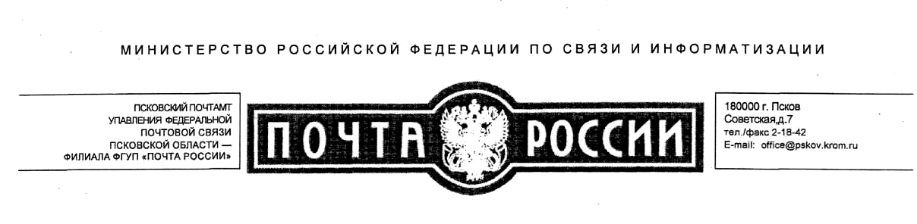
ЦУКАНОВУ B.C.
от 09.08.2005 г. ЦУКАНОВОЙ А.Н.

ул.Народная, д.8, кв.234 г.Псков-16
Уважаемые Владимир Сергеевич и Александра Никитична!
На Ваше заявление, по поводу неоплаты пенсии, сообщаю, что в оплате пенсии Вам было отказано необоснованно, т.к. свидетельство тождества, как документ, удостоверяющий личность используется очень редко.
С начальником 16-го отделения связи и работниками дополнительно проведена учёба.
Прошу Вас обратиться в отделение связи для получения пенсии.
Приношу Вам свои извинения за причинённые неудобства.

Начальник Псковского почтамта:
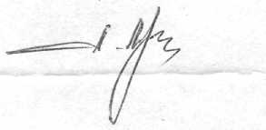
А.В. ЛЯУГМИНАС

С.С. Зиновьева 2-23-88

